## FOTOGRAFIE In & 0utdoor design

## Foto’s & filmen

Werkvoorbereiding

**Benodigdheden**

* Smartphone
* App videolicious (Iphone)
* App Magisto video Editor (Android)
* Praktijkopdracht Moduul “technieken”
* Foto’s
* Ingesproken tekst
* Smartphone lader
* Instructieblad videolicious

1. Download de App Magisto video Editor en installeer de App op je Android smartphone.
2. Download de App videolicious en installeer de App op je smartphone.

[](https://www.google.nl/imgres?imgurl=https://i.ytimg.com/vi/78te2KXe7Qg/hqdefault.jpg&imgrefurl=https://www.youtube.com/watch?v%3D78te2KXe7Qg&docid=8Ki4gypO7lmNPM&tbnid=5bQgJVaIK1W5TM:&vet=1&w=480&h=360&bih=708&biw=1438&q=magisto%20app&ved=0ahUKEwid9Pmewd3RAhUCXRoKHfJbC-8QMwhXKDEwMQ&iact=mrc&uact=8)**Magisto**

Wie een wat nieuwere smartphone in zijn bezit heeft zal ongetwijfeld weten dat je hier prima video’s mee kan opnemen. Mocht je het leuk vinden dan kan je met de juiste apps deze video’s ook nog eens direct op je telefoon bewerken. Mocht je deze moeite echter niet willen nemen of gaat videobewerking je een beetje boven de pet dan is er nu Magisto.

Magisto is een app die het bewerken van video’s bijna helemaal van jou overneemt. Het enige dat je hiervoor moet doen is video’s schieten en vervolgens een muziek- en videostijl kiezen. Jouw voorkeuren en video’s worden vervolgens geüpload naar de servers van Magisto en hier omgezet in een prachtige, afgemonteerde video.

De resultaten die je met Magisto krijgt zijn onverwacht goed. Zo worden er onder andere ook titels en overgangen toegevoegd aan je video. Daarnaast maken de leuke muziek en snelheden van fragmenten het helemaal af. Hierbij moeten we wel zeggen dat de app een echte oplossing is voor personen die het niet erg vinden om het monteren van hun video’s volledig uit handen te geven. Magisto biedt je namelijk nagenoeg niet de mogelijkheid om invloed uit te oefenen op het eindresultaat van je video’s.

Een ander nadeel aan Magisto is dat het maken van video’s gratis is, maar wanneer je deze wil opslaan je een abonnement zal moeten afsluiten. Het delen via Social Media is gelukkig wel gratis.

Kortom…

Magisto is een leuke app die het monteren van jouw video’s volledig van je overneemt. De resultaten van de app zijn indrukwekkend, maar helaas nagenoeg niet door jou als gebruiker te beïnvloeden. Ben je echter niet bedreven met het monteren van video’s, maar wil je toch mooie resultaten dan is deze app zeker het proberen waard.

**Videolicious**

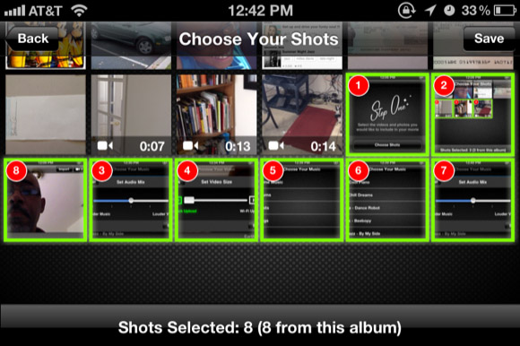Met Videolicious kun je heel eenvoudig zelf een (instructie) filmpje maken. Je gebruikt foto’s, filmpjes, screenshorts of pagina’s uit een lesboek of krant als achtergrond bij een uitleg of verhaal, legt ze op volgorde en drukt op de knop.

Ook tekst en muziek gaan super eenvoudig. Het is een App die uitblinkt in bedieningsgemak en eenvoud. Ik heb ’t zelf ook geprobeerd….. In 10 minuten een filmpje maken aan de hand van een lesboek, en de zomervakantie van 2013. 2 Filmpjes die in 10 minuten tijd gemaakt zijn. Ook leerlingen kunnen met behulp van deze App korte filmpjes maken. Dit filmpje is gemaakt door 2e jaars leerlingen over de stad Nijmegen.

Wil je een meer professionelere aanpak zien? Ga dan naar youtube.

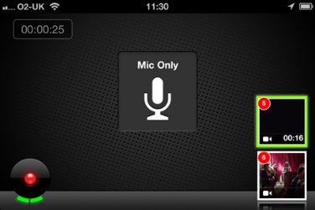

Verspreiden / delen gaat via mail, youtube of facebook met 2 klikken.

Met Videolicious kan de leerling dus zelf een verhaal maken met foto’s of filmpjes uit het dagelijks leven en daar als reporter over vertellen. Leuke opdracht voor fotografie tijdens de LOB les!

De App heeft één nadeel: alleen beschikbaar op Apple device’s… We zoeken verder naar een goed android App. Dus als je ervaring of een tip hebt….. We gebruiken voor android de App Magisto Editor.

Praktijkopdracht; 3 filmpjes van foto’s

**Videolicious & Magisto Video Editor**

Maak een profiel aan.

Denk ook bij het filmen aan de regels van:

**licht, compositie, macro, hoe houd je jouw telefoon vast en portretfoto.**

1. A) Maak vijf foto’s die een “verhaal” vertellen.

B) Bedenk een zin/ titel die bij de foto’s past.

C) Spreek een tekst in die bij de foto hoort (alleen videolicious)

D) Speel nu het “foto” filmpje af.

1. A) Maak een intro video van jezelf. Stel jezelf kort voor. (minimaal 8 foto’s).

B) Bedenk een zin/ titel met tekst die bij de foto past.

C) Spreek een tekst in die bij de foto hoort (alleen videolicious)

D) Speel nu het “foto” filmpje af.

1. A) Maak een promotie filmpje van de “gezeldschapsdieren” die we op school hebben. (minimaal 8 foto’s).

B) Bedenk een zin/ titel die bij de foto’s past.

C) Spreek een tekst in die bij de foto hoort (alleen videolicious)

D) Speel nu het “foto” filmpje af.

Ben je klaar met het maken van de filmpjes? Laat de docent je beste filmpje eens zien. Als je het aandurft en leuk vindt kijken we met de hele klas naar jouw beste filmpje.

Stuur je mooiste filmpje naar je docent.